# 秦皇岛文体旅系列活动

辞旧岁，迎新年，都说秦皇岛美在夏天，今年冬天，让你感受不一样的秦皇岛，丰富多彩的文体旅活动定会让你眼前一亮，冬日暖阳，邀你共赴秦皇岛浪漫之约。本期开始，“乐游秦皇”将定期推送更多精彩的文体旅系列活动内容，大家敬请关注~

**博物馆里过大年**

**活动时间**

2023.12-2024.3

**活动地点**

秦皇岛市玻璃博物馆

**主办单位**

市旅游文广局

**活动简介**

2023年底开展秦皇岛古近代书画史展、秦皇岛古近代碑刻展、艺术家讲座活动；2023年12月30日古法拓印活动、寻宝小先锋、元旦主题手工活动；2024年新年，中国玻璃艺术家作品联展；猜灯谜系列活动。

**迎接新年第一缕阳光**

**活动时间**

2023.12.30-2024.1.1

**活动地点**

阿尔卡迪亚

**主办单位**

京津冀自驾车联盟

**活动简介**

体验阿尔卡迪亚滨海度假酒店温泉养生。元旦当天，在阿尔卡迪亚海边开展“迎接新年第一缕阳光”活动，组织150辆自驾车团队，体验我市长城、红酒、滑雪等特色旅游线路

**开展消费券促销活动**

**活动时间**

2023.12—2024.3

**活动地点**

全市重点商贸流通企业

**主办单位**

市外事商务局

**活动简介**

一是发放银联消费券。争取省银联支持资金300万元，协调各大银行配套1200万元，拟于2023年12月—2024年3月，在秦皇岛市行政区域内发放56.25万张、总计1500万元规模商超类银联消费券。设置百货餐饮类30元、超市药房类20元、便利店类8折优惠三种力度。二是积极组织参加全省数字人民币消费促进活动。为配合做好河北省数字人民币试点工作，按照人行河北省分行、省金融监管局、省商务厅、省文旅厅4部门要求，积极组织我市商贸企业参加，

**开展大宗商品促销活动**

**活动时间**

2023年12月中旬到2024年1月

**活动地点**

秦皇岛全市重点汽车4S店、家具、家电企业市玻璃博物馆

**主办单位**

市外事商务局、秦皇岛市汽车协会

**活动简介**

一是开展汽车促消费活动。2023年12月中旬到2024年1月期间，计划举办2场由20多个汽车品牌参与的“线上迎新春促销车展”，旨在新年到来之际，为客户提供优惠的购车服务。提升我市汽车消费水平。二是开展“2023河北家居焕新暨旭日家居百万消费卷惠享港城”活动。2023年10月-12月，筹集资金100万元在秦皇岛旭日家居广场开展家居焕新促消费活动。三是组织天洋电器、苏宁电器等大型家电销售企业针对特定消费群体，举办“百万补贴情系职工”系列促消费活动。

**第八届秦皇岛之冬·冬季旅游文化季**

**活动时间**

2023.12-2024.3

**活动地点**

全市各景区

**主办单位**

市旅游文广局、市体育局、各县区政府

**活动简介**

推出系列文化旅游体育活动，推出冬季精品旅游线路。

**燃情冰雪闪耀  荟聚幸福时光**

**祖山·天女小镇滑雪季**

**活动时间**

2023.12-2024.3

**活动地点**

祖山·天女小镇

**主办单位**

秦皇岛天女小镇新朝旅游发展有限公司

**活动简介**

祖山·天女小镇冰雪季开启冬季新玩法，小镇燃情滑雪+戏雪游玩，多种玩法尽情点燃冬日雪地激情。

**祖山·冬日冰雪艺术季**

**活动时间**

2024.12.30-2024.2

**活动地点**

祖山风景区

**主办单位**

秦皇岛新朝旅游有限公司

**活动简介**

体验丰富的冰雪活动，乘坐冬日观海索道，赏冰瀑雾凇，观冰雕艺术，看木佛奇观，听晨钟暮鼓

**秦皇岛森林野生动物园有限责任公司**

**元旦堆雪人（动物造型）活动**

**活动时间**

2023.12.30—2024.1.10

**活动地点**

野生动物园景区

**主办单位**

秦皇岛森林野生动物园有限责任公司

**活动简介**

发挥冬季气候特点，丰富冬季活动，增加儿童互动趣味体验，开展堆雪人（动物造型）活动，提倡游客关爱动物，保护动物。

**圣蓝玫瑰之冬—海洋*冰雪奇缘**

**活动时间**

2023.12.30日-2024.2.24

**活动地点**

圣蓝海洋公园园区内

**主办单位**

圣蓝海洋公园

**活动简介**

将冬季冰雪、戏雪与海洋动物展览展示、小吃摊位有机融合为一体，给广大游客提供欢乐体验。

**北戴河新区第五届冰雪运动会**

**活动时间**

2023年12月至2024年3月

**活动地点**

待定

**主办单位**

北戴河新区旅游文化体育广电局

**活动简介**

北戴河新区第五届冰雪运动会，计划设滑雪、雪地足球、雪地拔河、冰壶等四个项目，旨在助力冰雪运动推广普及，推动全民上冰雪，预计参与人数1000人。

**青龙起河冰雪嘉年华**

**活动时间**

2023.12.15-2024.1.15

**活动地点**

青龙县平方子乡二道河村鹤澜山庄

**主办单位**

青龙县旅游局、鑫隆旅游有限公司、青龙冰雪运动协会

**活动简介**

鹤澜山庄景区冬季利用起河300多亩冰面和滩涂，投资1380多万元创新打造一处冰雪乐园，有龙舟赛场，冰壶、冰球、滑冰场，坦克、雪地摩托车、欢乐一家亲、雪地转转、冰上自行车、雪圈滑道，冰雕、冰灯、冰塔、冰刀鞋速滑、亲子车、冰车、悠波球、陀螺、、大秧歌冰上农家、鹤澜城堡等20多个冰雪及文化和体育及娱乐参与体验项目。

**北戴河首届海冰节**

**活动时间**

2023-12-30~2024-02-25

**活动地点**

鸽子窝公园

**主办单位**

秦皇岛市北戴河区全域旅游发展有限公司

**活动简介**

“赏海冰绝色 品海货冰鲜”推广北戴河首届海冰节活动品牌，提升北戴河冬季旅游影响力，集中体现极具北方特色的北戴河冰雪景色和海洋冰鲜。设置专属礼盒，将景区门票、海鲜冰货产品等进行组合，通过小程序平台及抖音直播进行销售。

**阿那亚童话月**

**活动时间**

2023年12月

**活动地点**

阿那亚社区

**主办单位**

阿那亚国际文化发展有限公司

**活动简介**

以童话为主题，策划持续12月全月的旅游创新项目，是将活动、内容与艺术结合的创新产品IP，依托阿那亚自然和建筑景观，营造一个梦幻般的童话小镇，期间有近百场形式多样的活动在园区内展开，打造有沉浸感、有参与感的活动内容

**阿那亚烟花秀**

**活动时间**

2023.12.31

**活动地点**

阿那亚社区

**主办单位**

阿那亚国际文化发展有限公司

**活动简介**

计划以“在一起”为主题策划一场独具跨年特色、秦皇岛韵味、阿那亚风貌的海上烟花秀，用“焰火艺术”“科技光影” 打造出梦幻唯美和欢乐意趣并重的跨年烟花秀场景，为游客带来一场全新的可视、可听、可互动等多重感观体验。

**迎新年诗歌朗诵会**

**活动时间**

2023/12/31

**活动地点**

秦皇岛博物馆

**主办单位**

秦皇岛市旅游和文化广电局

**活动简介**

从整个过程中以馆内四个重要场景为舞台背景，根据历史时间线，把朗诵篇目分为四个篇章，每个篇章由符合主题的音乐代入。主持人开篇后，导入四个篇章小主题，由朗诵者朗诵诗篇。诗词朗诵结束后，以书法的方式接福字，迎新年。

**“好戏连台”专场演出**

**活动时间**

2023.12-2024.1

**活动地点**

市群众艺术馆戏曲小剧场

**主办单位**

市旅游文广局、市群艺馆

**活动简介**

京剧、评剧、综艺等专场

**2023秦皇岛民间艺术精品展**

**活动时间**

2023.12

**活动地点**

1984艺术园区

**主办单位**

市文联、市民间文艺家协会

**活动简介**

本次展览共展出剪纸、蚕丝绣、麦秸画、烙画、贝壳画、谷物画、石头画、葫芦烙画、微塑、软陶雕塑、根雕、木雕、翡翠雕、手工编织、手工制作等传统民间艺术作品和文创作品77件，反映了全市民间艺术创作成果。

**秦皇岛•越冷•越美 线上摄影展**

**活动时间**

2023.12

**活动地点**

“秦皇岛市群众艺术馆”微信公众号

**主办单位**

市群艺馆

**活动简介**

将秦皇岛冬季的冰雪活动、民俗美食、美景分不同版块线上展出

**迎新年系列书画展**

**活动时间**

2023.12.28-2024.1.31

**活动地点**

幽燕美术馆

**主办单位**

青龙县旅游文广局

**活动简介**

以“画说青龙”为主题，开展迎新年系列书画展活动，传承中华优秀传统文化，建设现代文明，唱响时代主旋律，大力营造爱党爱国爱家乡的社会风尚，同时也为建设中国式现代化河北篇章贡献青龙力量。

**秦皇岛之冬美食节**

**活动时间**

2023.12-2024.3

**活动地点**

秦皇小巷、重点宾馆酒店

**主办单位**

市旅游文广局（有领导建议把外事商务局和餐饮协会加上）

**活动简介**

“冬季来秦皇岛吃海鲜”精准锁定年轻家庭、美食爱好者及短视频平台的活跃用户，旨在吸引这些群体深入体验秦皇岛的冬季美食文化，深度挖掘秦皇岛冬海的独特魅力，吸引具有逆向思维的美食一族打卡秦皇岛，引起破圈，引爆秦皇岛之冬。

**碣石山产区**

**2023年新酒荟暨葡萄美酒旅游文化节**

**活动时间**

2023.12月底

**活动地点**

金士酒庄

**主办单位**

昌黎县人民政府

**活动简介**

新酒荟暨葡萄美酒旅游文化节自2018年至今举办5届，活动涵盖新酒品鉴、专家品评活动文化欣赏、旅游推介等活动、逐渐打造成集美酒、美食、文化、旅游相融合的大型文旅活动，影响力不断提高，成为名副其实的产区盛会。

**特色农产品展销**

**活动时间**

2023.11-2024.4

**活动地点**

全市乡村旅游重点村

**主办单位**

市旅游文广局、市农业农村局

**活动简介**

以线上直播销售和线下体验店结合的方式，开展我市地方农副产品及特色农特旅游商品展销。组织网红达人进行视频展播并发布链接进行网上销售，线下布设实物体验店进行线下展示销售，促进乡村旅游消费升级。

**秦皇岛旅游控股集团**

**奥体中心相关活动**

**这个寒假相约来滑冰**

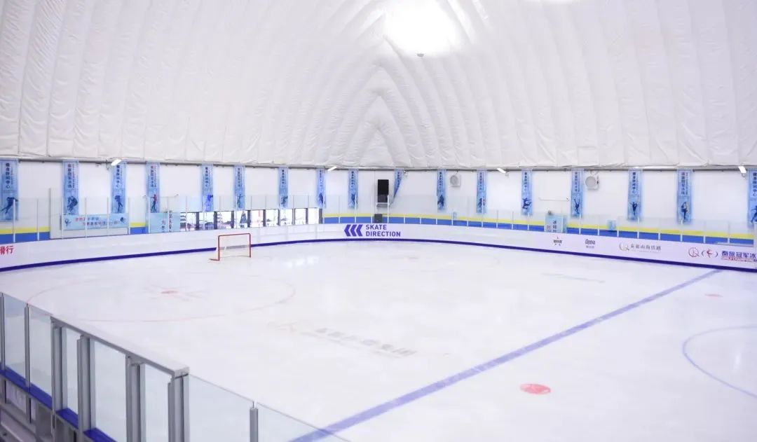

**活动时间**

2024年1月15日--2024年2月28日

**活动地点**

奥体中心秦旅冠军冰场

**主办单位**

秦皇岛旅游控股集团有限公司

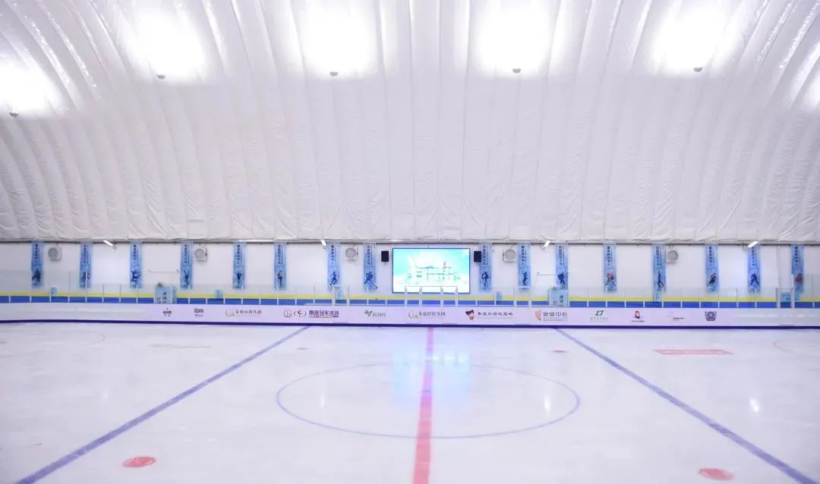

**活动简介**

1.推出199元寒假畅滑卡活动，整个寒假不限次、不限时畅滑。

2.推出二期滑冰训练营活动，成人、儿童均可报名参加，每期5天，通过参加训练营活动，您可以掌握滑冰技能，体验在冰上驰骋的快乐。详情咨询：0335-8698333

**网球联赛邀您来助力**

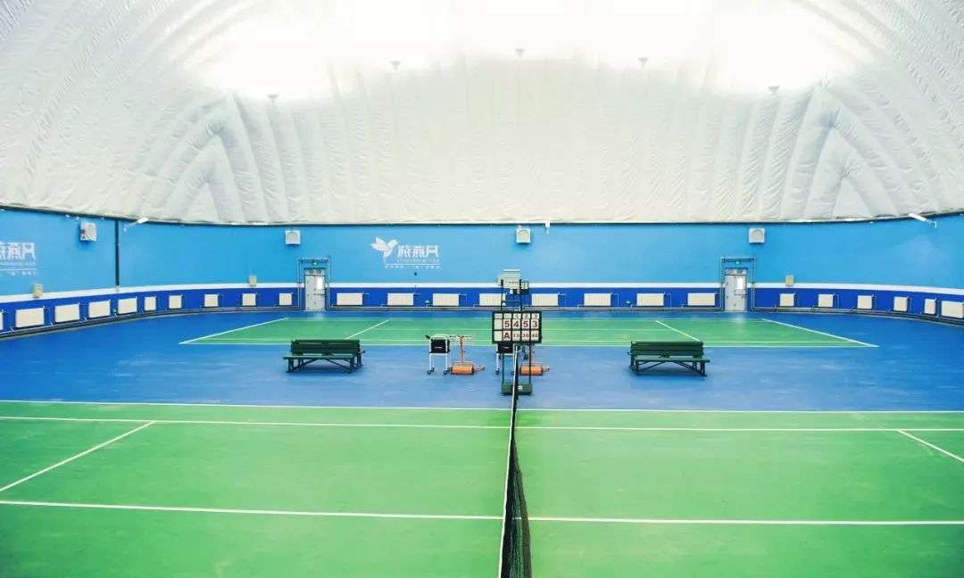

**活动时间**

2024年1月5日--2024年6月30日

**活动地点**

奥体中心气膜网球馆

**主办单位**

秦皇岛旅游控股集团有限公司

秦皇岛市网球协会

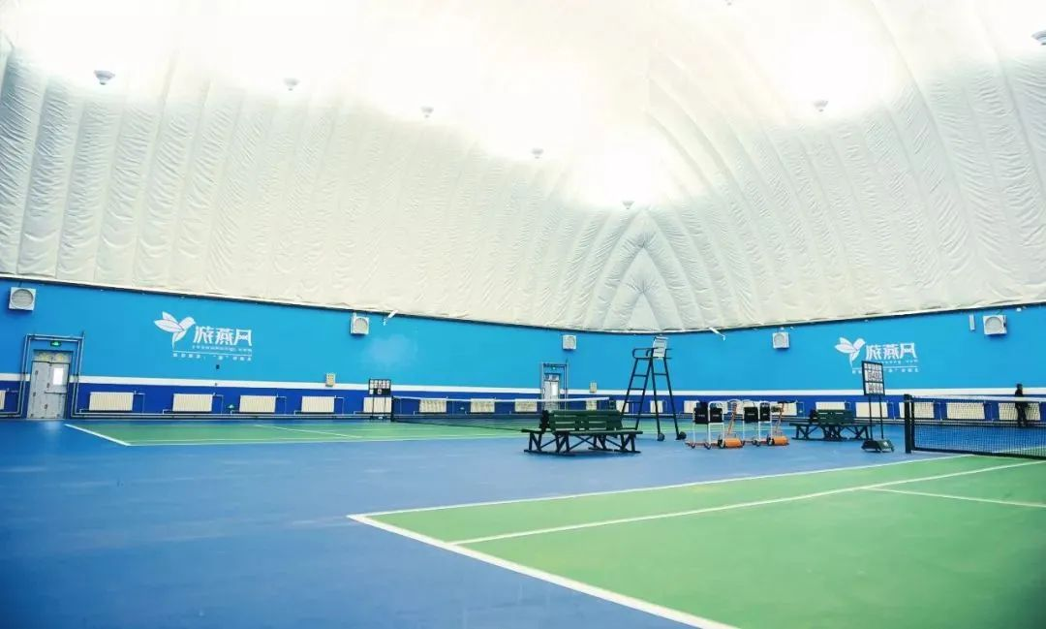

**活动简介**

秦皇岛市网球甲级、乙级联赛分别于1月5日、12日开赛，共有12支队伍，200余名运动员参赛。

**寒假get一项游泳技能吧**

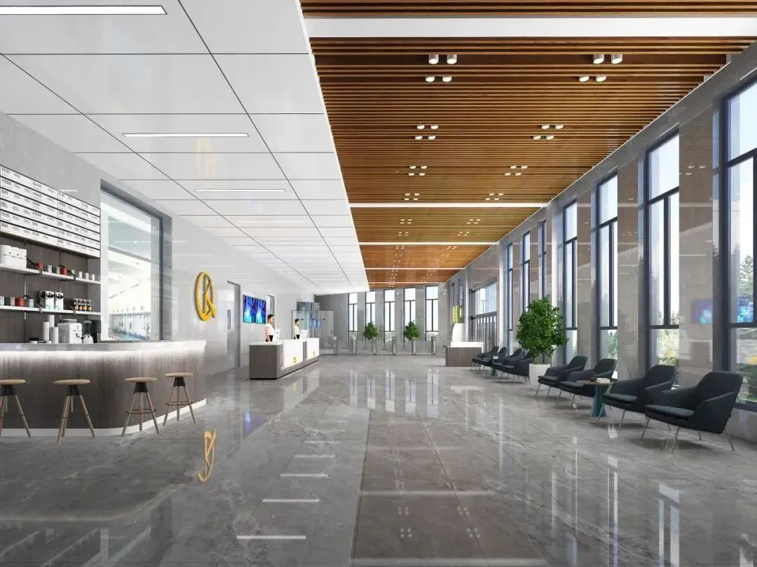

**活动时间**

2024年1月18日--2024年2月27日

**活动地点**

奥体中心秦旅游泳馆

**主办单位**

秦皇岛旅游控股集团有限公司

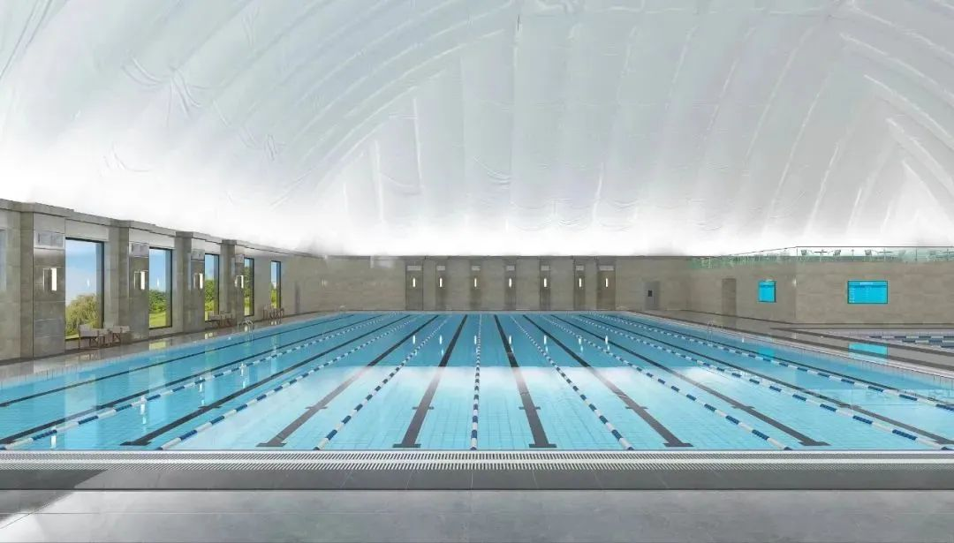

**活动简介**

推出二期寒假游泳培训班活动，成人、儿童均可报名参加，儿童坚持上课全勤还可获得奖学金，快来参加吧！

详情咨询0335-8506555

**冰雪嘉年华**

**活动时间**

2024年1月1日--2024年2月26日

营业时间：

白天8:30-17:30  夜场17:00-21:00

**活动地点**

奥体中心B训练场

**活动简介**

雪场内可以玩雪圈，雪地转转，雪地摩托，雪地香蕉船，雪地碰碰球，雪地悠波球，雪地挖宝等。

**新澳新春游园会**

**活动时间**

2023年12月30日--2024年2月25日

**活动地点**

新澳海底世界景区

**主办单位**

秦皇岛新澳海底世界生物科普有限公司

**活动简介**

举办赏花灯、看海底演出、吃美食、非遗手工、亲子游戏等活动，将新澳变成载满暖意和欢乐的阖家欢游园会。

**阿卡•迎接新年第一缕阳光**

**活动时间**

2023年12月30日--2024年1月1日

**活动地点**

阿尔卡迪亚

**主办单位**

京津冀自驾游联盟

**活动简介**

在阿尔卡迪亚海边举办“迎接新年第一缕阳光”活动，组织150辆自驾车团队，体验我市长城、红酒、滑雪等特色旅游线路。

**蔚蓝海岸元旦七趣暖冬奇趣嘉年华**

**活动时间**

2023年12月30日--2024年1月1日

**活动地点**

远洋蔚蓝海岸

**主办单位**

秦皇岛远洋文旅发展有限公司

**活动简介**

举办海边市集体验、海边伴鸥观日出、晚霞沙滩跑、萌宠游园会、弦乐和钢琴新年音乐会等项活动。

**“喜迎新年 相聚秦博”**

**2024年元旦主题活动**

**活动时间**

2023年12月30日--2024年1月1日

**活动地点**

秦皇岛博物馆

**主办单位**

市旅游和文化广电局

**活动简介**

元旦期间推出“触摸历史 秦博寻宝”社教活动、“博观万物 诗颂千秋”新年朗诵会、“古韵悠远 丝竹迎新”新年民乐会三大主题活动。

**少儿春晚**

**活动时间**

2023年12月30日--2024年1月21日

**活动地点**

市广电星光乐园

**主办单位**

市委宣传部

市广播电视台

**活动简介**

以少儿为主的迎新年文艺演出，创作展示新时代少年风采的优秀节目，以积极向上、阳光成长的精神面貌，喜迎新年。

**“冬日暖阳·秦皇岛之约”旅游消费季**

**活动时间**

2023年12月-2024年3月

**活动地点**

全市各景区

**主办单位**

秦皇岛市人民政府

**活动简介**

通过发布促进旅游消费的若干措施、推出冬季特色旅游产品、开展丰富多彩的文旅活动等，增加淡季旅游产品有效供给，进一步提升秦皇岛市旅游知名度和美誉度，促进我市经济社会发展。

**圣蓝玫瑰人生之冬—非凡冰雪节**

**活动时间**

2023年12月30日--2024年2月24日

**活动地点**

圣蓝海洋公园

**主办单位**

圣蓝海洋公园

**活动简介**

将趣味滑雪场 、奇遇海豹冰雪明星、体验4D电影、看海豚海狮表演、看企鹅赏鲨鱼、探索深海世界、美食摊位有机融合为一体，打造与众不同的海洋明星冰雪节让游客畅享冰雪欢乐。

**秦宇宙智慧乐园**

**首届童话冰雪嘉年华**

**活动时间**

2023年12月22日--2024年1月30日

**活动地点**

秦宇宙智慧乐园

**主办单位**

秦皇岛市桃花泉山泉水有限公司

**活动简介**

打造了超1万平冰雪世界，在10米高巨型大雪人的欢乐雪人王国打卡拍照，让超萌的大白小白治愈心灵；从雪地摩托开始，到雪圈、雪橇、香蕉船、双人撞撞球，在浪漫戏雪乐园里开启一场冰雪奇缘之旅。

**北戴河新区冰雪趣味运动会**

**活动时间**

2023年12月--2024年3月

**活动地点**

远洋蔚蓝海岸游客中心

**主办单位**

北戴河新区旅游文化体育广电局

**活动简介**

设滑雪、雪地足球、雪地拔河、冰壶等项目，弘扬冰雪运动文化，助力冰雪运动推广普及。

**山海间玩味冬潮**

**活动时间**

2023年12月24日--2024年2月25日

**活动地点**

山海间温泉度假区

**主办单位**

秦皇岛艾伦旅游开发有限公司

**活动简介**

时间跨度三个月左右，举办戏雪溜冰、围炉赏景、民俗表演、雪上游乐项目、拍照打卡、冬日温泉等项目供游客体验。

**阿那亚艺术展**

**活动时间**

2023年10月29日--2024年2月25日

**活动地点**

阿那亚社区

**主办单位**

阿那亚国际文化发展有限公司

**活动简介**

荷兰最美图书展、群展「相去几何」、新展「触之可觉」等冬日展览现场，带来多元艺术浸润。2023年10月29日至2024年2月18日，UCCA沙丘美术馆持续呈现艺术家王凝慧迄今为止最全面的机构个展「触之可觉」；2023年10月29日—2024年2月25日，阿那亚艺术中心持续呈现「相去几何」和「海边影像：阮纯诗」两场展览。

**祖山·2024“新”冰雪艺术季**

**活动时间**

2023年12月18日--2024月3月

**活动地点**

祖山风景区

**主办单位**

秦皇岛新朝旅游有限公司

**活动简介**

迎来30年来首次冬季开山，为广大游客揭开冬季祖山的神秘面纱。来祖山乘坐冬日观海索道，赏天然山泉形成的超震撼的蓝色冰瀑，叠叠冰笋、巨型冰瀑群等冬日奇观；进济心寺、香樟木佛博物馆，奔赴一场冬日风雅；与中央美术学院雕塑系第五、第六工作室共创“冰雕艺术”作品，为游客演绎一场山谷中的冬日冰雪艺术。

**美术馆之“丹青贺新春”**

**活动时间**

2023年12月31日--2024年1月31日

**活动地点**

各美术场馆

**主办单位**

市委宣传部

市文联

市旅游和文化广电局

**活动简介**

2023年12月31日至2月28日，在秦皇岛龙玺美术馆开展2023秦皇岛市优秀美术作品展览；2024年1月12日至19日，在市文化广场展厅开展“致敬，春天”油画作品展；2023年12月28日至2024年1月31日，在青龙满族自治县幽燕美术馆以“画说青龙”为主题，开展迎新年系列书画展活动；2024年1月26日，在抚宁文化馆美术展厅开展首届“向美而行—笔墨丹青绘骊城”美术作品展。

**群艺馆之“暖艺袭来庆新春”**

**活动时间**

2023年12月21日--2024年2月24日

**活动地点**

秦皇岛市群众艺术馆

**主办单位**

市旅游和文化广电局

**活动简介**

2023年12月21日至2024年1月20日，持续推出“好戏连台”之戏曲专场演出（15场）；大年初五至十五，推出“我们的中国梦”文化进万家系列演出之中华优秀传统文化戏曲专场（11场）；大年初八至十五，还将赴万达商场、世纪港湾商场开展“过年天天乐”之艺术进商圈系列演出。

**相聚“云端”，一“展”新意**

**—线上看展过大年**

**活动时间**

2023年12月--2024年3月

**活动地点**

线上

**主办单位**

市旅游和文化广电局

**活动简介**

秦皇岛市群众艺术馆推出《在线微展》，持续开展“云赏非遗”系列展览（10场）、“云展厅”—线上系列展览（4场）、“云艺校”—网络课堂，以及围绕“燃”（冰雪活动）、“静”（冬日美景）、“喧”（民俗美食）三个方面开展的“秦皇岛•越冷•越美 ”线上摄影展。